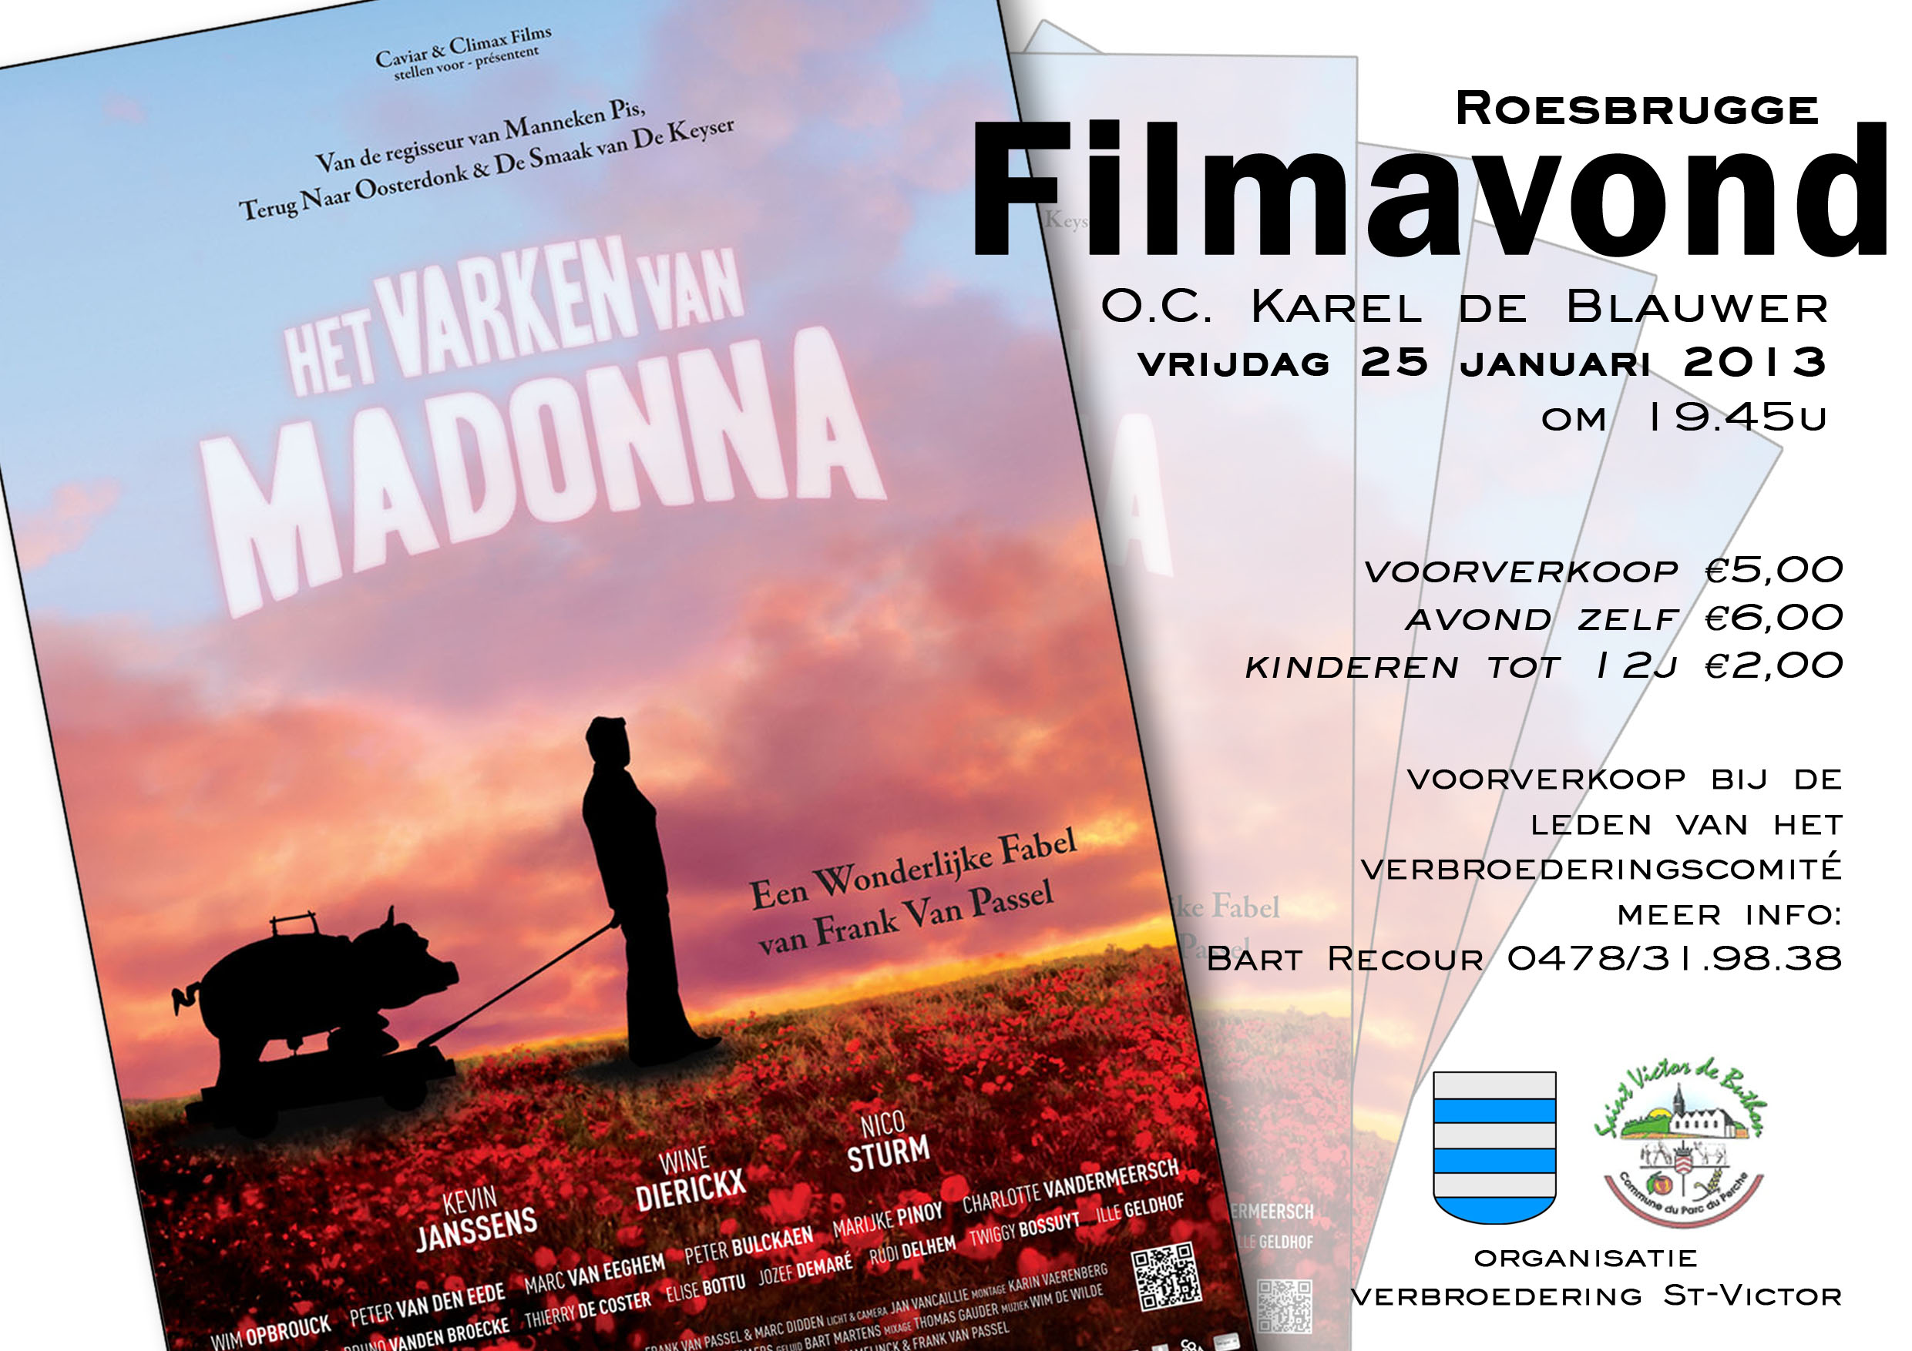

|  |
| --- |
| **KOEKJESVERKOOP SAINT-VICTOR** |

Op 1, 2 en 3 april 2013 brengen 13 kinderen van Roesbrugge, samen met 8 volwassen begeleiders, voor de allereerste keer een bezoek aan Saint-Victor-de-Buthon. We leren er de Franse school kennen en doen allerlei activiteiten samen. We gaan er naartoe met de autocar en slapen in 3 verschillende gîtes. Onderweg bezoeken we ook even Parijs en de Opaalkust !

Om de kosten van dit verblijf wat te drukken, worden er op de Filmavond (vrijdag 25 januari 2013 in OC Karel de Blauwer Roesbrugge) koekjespakketten verkocht ! Je krijgt een draagtas met 16 koekjes ( 8 verschillende soorten ) en een gratis toegangsticket voor Bobbejaanland voor de prijs van slechts € 6 !

**Alvast hartelijk dank voor jullie steun namens het verbroederingscomité !**

